语文三年级上册第四单元

作业设计

**鸡西市园丁小学 王广利**

|  |  |  |  |
| --- | --- | --- | --- |
| 花钟 | | | |
| 作业  层次 | 作业内容 | 作业分析与设计意图 | 时 长 |
| 基础作业 | 一、词海拾贝  1.我会选。  IMG_256  2.我会填。  IMG_256    这些花在二十四小时内( )开放。  我们向那房子跑去， ( )寻找“幸福鸟”。  ( )三天晚上加班，张叔叔显得非常疲劳。  选择合适的词语放进句中读一读吧！    选择合适的词语放进句 中读一读吧！ | 借助拼音，巩固生字，为深入学习打好了基础。第二题是将字词放到语境中扩充字词，巩固字词字义，符合“双减”要求。 | 5分钟 |
| 提升 作业 | 二、小试牛刀。  1.《花钟》第1自然段围绕哪句话写的？  鲜花朵朵，争奇斗艳，芬芳迷人。要  是我们留心观察，就会发现，一天之内，不同的花开放的时间是不同的。凌晨四点，牵牛花吹起了紫色的小喇叭;五点左右，艳丽的蔷薇绽开了笑脸;七点，睡莲从梦中醒来;中午十二点左右，午时花开花了;下午三点，万寿菊欣然怒放......  三、能画会写。  1.课文中用不同的说法来表达鲜花的开放，填写在下面钟表里。  花钟  2.画一画，写一写你喜欢的花朵的样子。 | 学生通过对课文的理解，知道关键语句可以概括一段话的大意。  培养学生发现美，欣赏美，创造美的能力，提高学生的动手能力和审美情趣，借此提升对文章语言美的欣赏能力。 | 10分钟 |

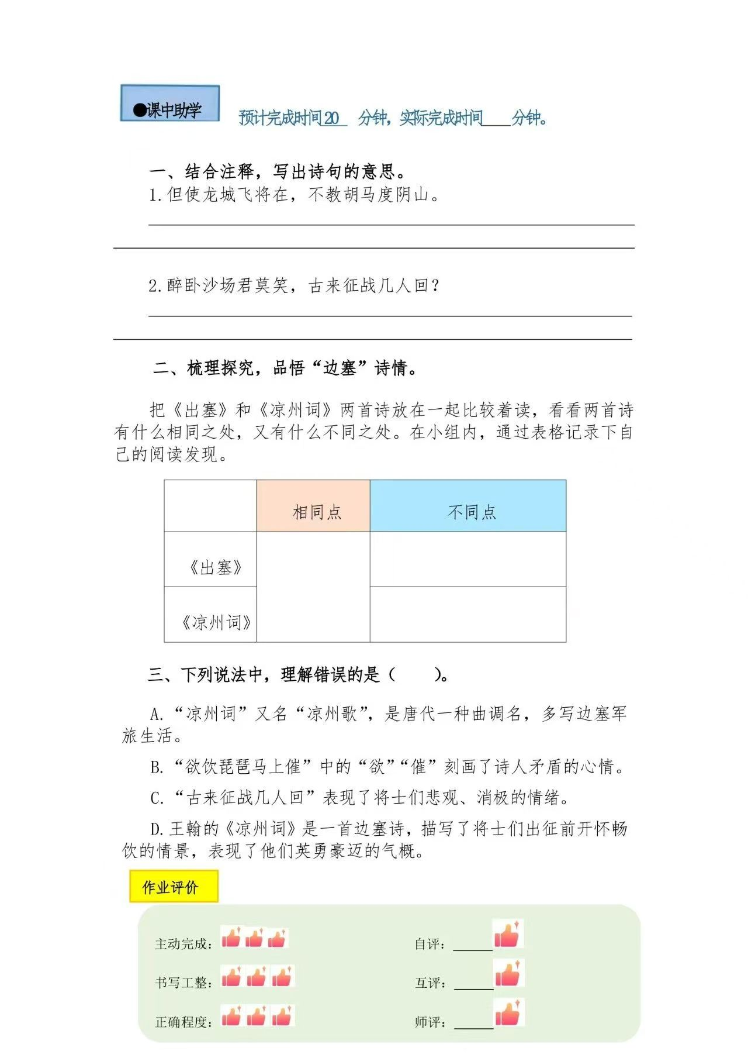

|  |  |  |  |
| --- | --- | --- | --- |
| 蜜蜂 | | | |
| 作业  层次 | 作业内容 | 作业分析与设计意图 | 时 长 |
| 基础  作业 | 一、小试牛刀  1.我会填。  1．通读课文后，我知道这篇课文的作者是\_\_\_\_\_\_\_\_，通过实验证明蜜蜂有 \_\_\_\_\_\_\_\_\_\_\_\_\_的能力。  2．在文章中，作者提出的一个问题是： 它们飞得这么低，怎么能看到遥远的家呢？结果蜜蜂\_\_\_\_\_\_\_\_\_\_\_\_(填“找到”或“没找到”)了家。因此，作者得出结论：\_\_\_\_\_\_\_\_\_\_\_\_\_\_\_\_\_\_\_\_\_。  大声的朗读文；两遍，然  后回答问题吧！    2.我会用关联词（不是……而是）造句。  \_\_\_\_\_\_\_\_\_\_\_\_\_\_\_\_\_\_\_\_\_\_\_\_\_\_\_\_\_\_\_\_\_\_\_\_。 | 学生通过对课文内容自主独立的梳理，可以更好地掌握课文内容，把握课文的情感，同时也培养了学生的总结能力和自主学习能力。 | 10分钟 |
| 提升  作业 | 1. 生花妙笔   1.借助表格和表示先后顺序的词“先……接着……然后……最后……”，说一说实验过程。   |  |  |  | | --- | --- | --- | | 实验目的 | 实验过程 | 实验结论 | | 验证蜜  蜂是否  有辨认  方向的  能力。 |  | 蜜蜂确确实有辨认方向的能力。 |  1. 阅读达人   本课选自法国作家法布尔的著作《昆虫记》，书中记录了昆虫的本能与习性，快去找来读一读吧！  IMG_256IMG_256 | 第二题主要锻炼学生的表达能力，通过对表格中实验过程的描述，更进一步的巩固连接词的运用，加深课文印象。  拓展学生的阅读视野，通过整本书阅读培养学生语文学习兴趣，提高语文素养。 | 10分钟 |



|  |  |  |  |
| --- | --- | --- | --- |
| 小虾 | | | |
| 作业  层次 | 作业内容 | 作业分析与设计意图 | 时 长 |
| 基础作业 | 一、词海拾贝。   1. 根据故事内容给它们出场顺序排序。       大家一起大声读一读吧   1. 妙笔生花。   1.反义词对对碰。  输—— ( ) 饱—— ( )  细长—— ( ) 后退—— ( )  2.选词填空。  安静 平静 幽静  (1)它们会立即向别的( )的角落蹦去。  (2)在( )的山谷里盛开着蝴蝶兰。  (3) 孩子的呼吸均匀而 ( ) 。      读一读，想一想，填一填。  快来大展身手吧！ | 通过对学生字、词的的训练增强学生字词的运用能力，扩大学生的词汇量，帮助学生在阅读课文时，可以把握课文的整体内容，有助于基础知识的巩固提升。 | 10分钟 |
| 提升  作业 | 二、各显神通。  1.按要求完成句子练习。  (1) 这缸不正好用来养小鱼小虾吗？ (把句子换一种说法，但意思不变)  \_\_\_\_\_\_\_\_\_\_\_\_\_\_\_\_\_\_\_\_\_\_\_\_\_\_\_\_\_\_\_\_\_\_\_\_。   1. 它们有的独自荡来荡去，有的互相追逐，有的紧贴着缸壁。(用加下划线的字造句)   \_\_\_\_\_\_\_\_\_\_\_\_\_\_\_\_\_\_\_\_\_\_\_\_\_\_\_\_\_\_\_\_\_\_\_\_。   1. 藏在石块下面的一只小虾被我捉到了。(改为“把”字句)   \_\_\_\_\_\_\_\_\_\_\_\_\_\_\_\_\_\_\_\_\_\_\_\_\_\_\_\_\_\_\_\_\_\_\_\_。  三、妙笔生花。  1.模仿课文第三自然段，选择一种你感兴趣的小动物进行观察，写出它在不同状态下的样子。   |  |  | | --- | --- | | 外形特点 |  | | 吃食物时 |  | | 睡觉时 |  | | 游戏时 |  | | 锻炼学生 表达能力，通过对句子练习，进一步的巩固语文基本知识的掌握。  通过学习，将语文书本上的知识进行再次组合加工，并且通过仿写加强了对课文内容的理解，提高生活观察的能力 | 10分钟 |



|  |  |  |  |
| --- | --- | --- | --- |
| 习作：我做了一项小实验 | | | |
| 作业  层次 | 作业内容 | 作业分析与设计意图 | 时 长 |
| 基础作业 | 一、科学知识大比拼，我能介绍下面的小实验。 | 通过诉说实验方法，提高科学素养、为写作打下基础。 | 10分钟 |
| 提升  作业 | 二、我能根据写作技巧，写一写感兴趣的实验过程。  技巧总结  选取步骤明确的实验。  用**“**首先**”“**然后**”**等词语标注步骤。  写作时使用一些修辞手法。  揭示科学原理时要注意简洁准确。  写好之后和同桌一起互相交流，评一评吧！ | 锻炼学生对生活中语文知识的搜集能力，将书本上的知识与实际生活相结合，提高学生写作能力。 | 10分钟 |

|  |  |  |
| --- | --- | --- |
|  | f3183a775138a99663aa8765ef25097 | 15分钟 |



|  |  |  |  |
| --- | --- | --- | --- |
| 语文园地 | | | |
| 作业  层次 | 作业内容 | 作业分析与设计意图 | 时 长 |
| 基础作业 | 一、能说会道。  1.关于“关键句”你有哪些了解，快来和同学们说一说吧！  关键语句可能在一段话中的不同位置。  有时候，我们要对关键语句进行删减，才能准确概括一段话的大意。  有时候，一段话的大意需要根据关键语句 的提示进行概括。  2.哪句话能概括这段话的意思呢？  ①大街上的灯真漂亮啊！      大街上，有玲珑剔透的宫灯，有活泼可爱的动物灯，有富有时代气息的广告灯，还有栩栩如生的植物灯……  ②除了这些灯，还有食物灯。  ③元宵节晚上，灯的种类真多啊！ | 基础练习，写、读中扎实基础让学生中巩固关键词句的理解和运用，吸引学生的学习兴趣。  锻炼学生将所学知识进行运用，增强学生的知识理解和运用能力。 | 10分钟 |
| 提升  作业 | 二、小试牛刀。  1.修改符号知多少。    你知道这些修改符号表示什么意思吗？除了这三个你还知道哪些修改符号呢？快和同学们说一说吧！  2.借助插图，体会意境，找一找，哪些是作者看到的？哪些是听到的？  IMG_256IMG_256 | 巩固修改病句中修改符号的记忆和学习。  借助图片和诵读，加强古诗理解。体会诗中的意境，背诵古诗。 | 10分钟 |



**作业评价标准**

|  |  |  |  |  |
| --- | --- | --- | --- | --- |
| 评价项目 | 评价标准 | 自评 | 同学评 | 师评 |
| 答案规范 | 1.客观题回答正确。  2.主观题能做到言之有理，接近示范答案。 |  |  |  |
| 语言优美 | 能做到活学活用，恰当的使用好词好句与修辞手法。 |  |  |  |
| 字迹工整 | 字迹整洁，没有错别字，正确运用标点符号。 |  |  |  |
| 时间合理 | 能在规定时间内高效的完成作业。 |  |  |  |
| 动静结合 | 能同时使用动态描写及静态描写。 |  |  |  |

**作业反馈及改进措施**

**1.作业反馈**

在布置的作业中，随机抽查二十名学生，对其进行检测，以下是他们的作业反馈情况。

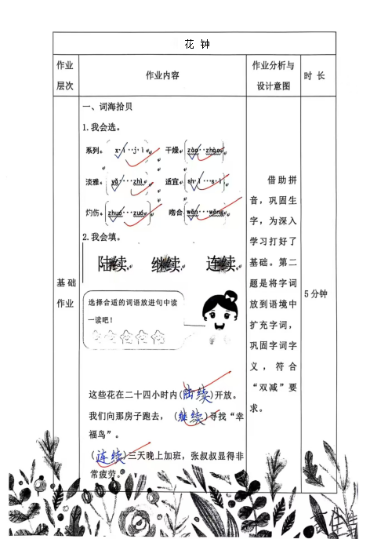

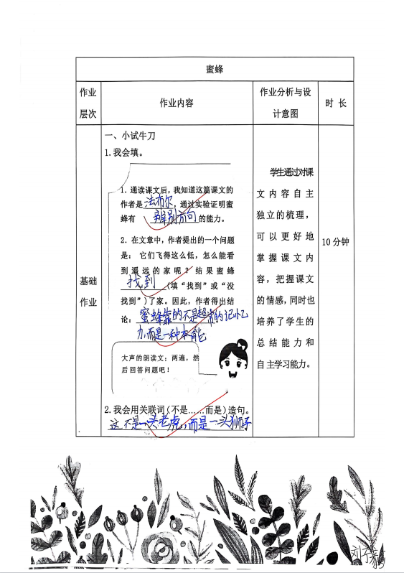

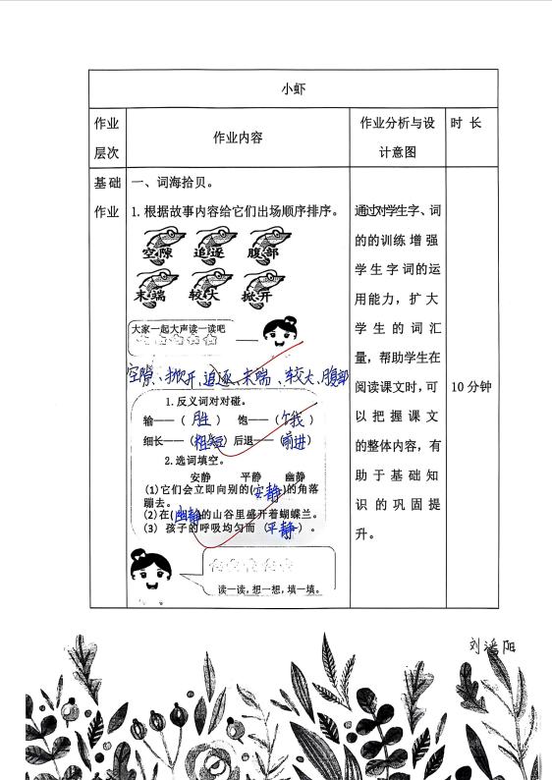

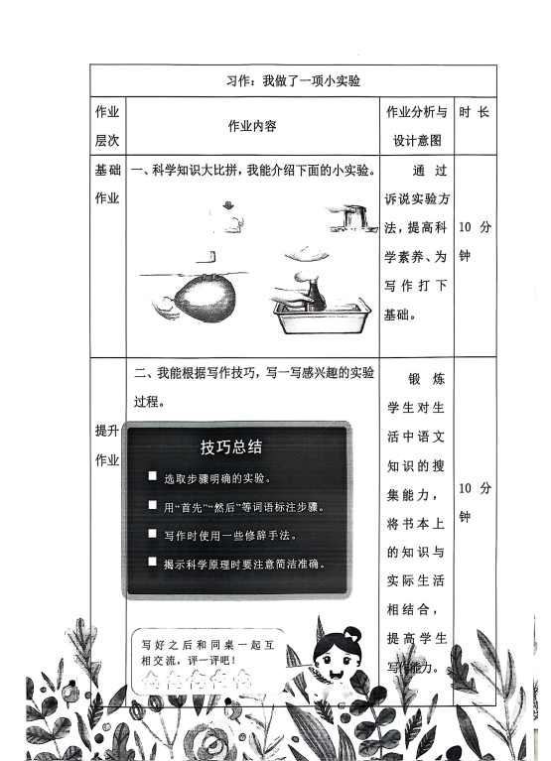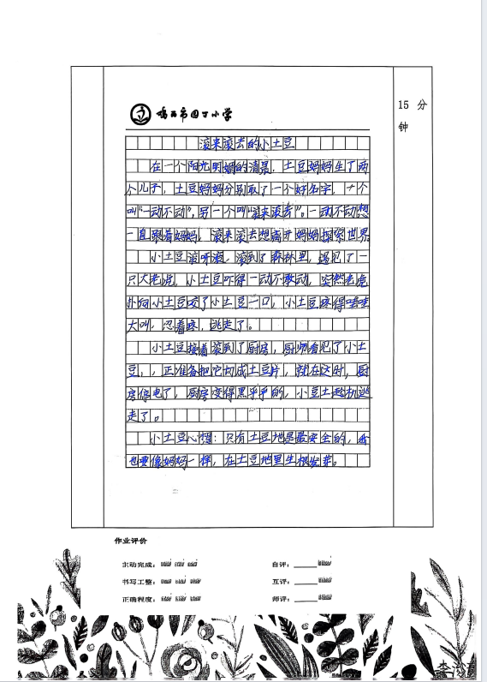



|  |  |
| --- | --- |
| 课题 | 准确率以及案例 |
| 花钟 | 本课基础作业与提升作业一共抽查二十名学生  基础作业准确率 97 %  提升作业准确率 97% |
| 蜜蜂 | 本课基础作业与提升作业一共抽查二十名学生  基础作业准确率 99%  提升作业准确率 97% |
| 小虾 | 本课基础作业与提升作业一共抽查二十名学生  基础作业准确率99%  提升作业准确率 98% |
| 习作 | 本课基础作业与提升作业一共抽查二十名学生  基础作业准确率100%  提升作业准确率97% |
| 语文  园地 | 本课基础作业与提升作业一共抽查二十名学生  基础作业准确率98%  提升作业准确率96% |

**2.改进措施**

（1）优化作业内容

①深化文本理解：设计更多层次的阅读理解问题，如针对课文《花钟》，除了基础的字词、段落概括提问，还可设置如“从法布尔围绕蜜蜂是否有辨别方向的能力而进行的观察与实践，默读课文后有什么感受与启示”这类需要深度思考与迁移应用的题目，帮助学生深入理解文本并掌握写作技巧。

②拓展知识联系：结合单元主题“观察与发现”，让学生收集其它动、植物的资料，了解其形态特征、生活习性、独特本领等，以思维导图或资料卡形式呈现，拓宽学生知识面，建立知识间的横向联系。

（2）创新作业形式

①情境化作业：创设“小小观察员”“自然探秘家”等情境，将作业融入有趣的故事情境中。例如，以“自然探秘家”为情境，布置作业任务：“在探秘森林的过程中，你发现了哪些奇妙的植物或动物？请用生动的语言描述出来，并制作一份森林探秘手册。”

②合作性作业：设计小组合作作业，如“观察发现小组汇报”。将学生分成小组，共同确定观察主题，如校园里的昆虫、家中的盆栽等，小组分工合作进行观察、记录，最后以PPT、手抄报或情景剧的形式进行汇报展示，培养团队协作和沟通能力。

③个性化作业：提供作业菜单，让学生自主选择感兴趣的作业内容和形式。如作业菜单中包含“诗歌创作：用诗歌描绘你观察到的春天的景色”“故事创编：以一只小蚂蚁的视角，写一写它的发现之旅”等，满足学生的个性化需求。

（3）注重分层设计

①基础巩固类作业：字词巧积累。设计侧重于巩固字词、句式的作业，设计“字词闯关游戏”。例如，制作生字卡片，正面写生字，背面写拼音、部首、组词，学生可与家长或同学玩“你说我猜”游戏，通过互动强化记忆。

句子妙赏析：选取本单元中运用拟人、比喻等修辞手法的优美句子，让学生仿照例句进行造句练习，同时开展“句子小医生”活动，让学生找出并修改句子中的语病，提升语言运用能力。

②能力提升类作业：文本深解读：针对《花钟》《蜜蜂》等课文，设计问题链引导学生深入理解文本。如在学习《蜜蜂》后，让学生思考“作者为了验证蜜蜂是否有辨认方向的能力，做了哪些实验步骤？每个步骤的作用是什么？”，并以思维导图的形式梳理实验过程，培养逻辑思维和概括能力。

阅读广拓展：推荐与“观察与发现”主题相关的课外读物，如法布尔的《昆虫记》（儿童版）、叶圣陶的《小毛虫》等，要求学生阅读后制作读书卡，记录书中有趣的观察发现、优美语句及自己的感悟，定期开展班级读书分享会。

③拓展实践类作业：生活大观察：布置长期观察任务，让学生选择一种植物或小动物，进行连续一周的观察，用日记的形式记录其生长变化或生活习性，鼓励学生拍照、绘图，最后整理成图文并茂的观察报告。

创意小作家：结合单元习作要求“我做了一项小实验”，引导学生动手做一个简单的科学小实验，如“鸡蛋浮起来了”“蜡烛吸水”等，观察实验过程中的现象，然后按照实验步骤、现象、原理的顺序撰写习作，培养观察、动手和写作能力。

（4）完善作业评价

①多元化评价主体：采用教师评价、学生自评、互评相结合的多元评价方式。学生自评时，对照作业要求和自己的完成情况进行反思；互评时，小组同学互相交流作业成果，提出意见和建议；家长参与实践类作业评价，对学生的观察过程、动手能力等进行评价；教师进行综合性评价，关注学生的知识掌握、能力发展和情感态度。

②多样化评价方式：除了传统的分数、等级评价，增加描述性评语，对学生作业中的优点详细肯定，如“你观察的很细致，把实验过程写得很清晰”，对存在的问题给出具体建议，如“语句连贯性上还可以加强，试试用一些连接词”，增强评价的激励性与指导性。

③激励性评价方式：设立“观察小达人”“创意之星”“进步小标兵”等荣誉称号，对表现优秀的学生进行表彰；采用积分制，学生完成高质量作业可获得积分，积分可兑换小奖品或特权，如免写一次作业、当一天班长等，激发学生的学习动力。